OS FANDOMS NA REDE SOCIAl COMO PROPAGAdorES DE CONTEÚDO

Resumo
O presente artigo busca mostrar os fandoms como parte essencial para a divulgação de conteúdos dos seus objetos de culto. Sendo abordados definições e exemplos para uma melhor compreensão do assunto, maneiras de propagação, a rede social Twitter como o principal meio para que isso aconteça e a criação de fã-clubes como uma forma de manter a memória do ídolo presente nas mídias para que outros tenham ciência e comentem a respeito. O objetivo deste se faz em ressaltar a relevância das comunidades de fãs na carreira de qualquer figura pública. Para isso, foram feitas pesquisas bibliográficas em artigos e sites, com a intenção de justificar e confirmar pensamentos sobre o tema em questão.

Palavras-chave: Fandom; Fãs; Propagação; Fã-clube; Twitter.

ABSTRACT
This article seeks to show the fandoms as na essential part for the dissemination of the contents of their cult objects. Being addressed definitions and examples for a better understanding of the subject, ways of propagation, the Twitter social network as the main means for this to happen and the creation of fan clubs as a way to keep the memory of the idol present in the media so that others be aware of and comment on. The purpose of this is to emphasize the relevance of fan communities in the career of any public figure. For this, bibliographic searches were made in articles and websites, with the intention of justifying and confirming thoughts on the subject in question.

Keywords: Fandom; Fans; Propagation; Fan club; Twitter.

- INTRODUÇÃO

Capaz de proporcionar a comunicação ao redor do mundo instantaneamente, as redes sociais são utilizadas por fãs com o desígnio de acompanhar e propagar os conteúdos realizados por seus ídolos, não só para o seu próprio coletivo como também para outros grupos dentro da internet. Tornando-se de extrema importância para as celebridades, sendo eles quem caracteriza o seu sucesso.
A formação desses grupos, denominados como fandoms, tendem a gerar uma curiosidade aos demais para saber o porquê e quem é a figura que carrega um vasto número de seguidores. Atuando de maneira ativa, os fãs passam a criar fã-clubes no Twitter e Instagram, com foco neste primeiro, para ficarem mais próximos dos ídolos e daqueles que compartilham dos mesmos gostos.
Ações realizadas dentro dos fandoms possuem um potencial suficiente para contribuir e alavancar a carreira do ídolo. Ato viável para qualquer artista, já que é do próprio interesse do fã reservar parte do seu tempo para divulgar o conteúdo consumido, sem nenhuma intenção lucrativa. Por eles criados, os fã-clubes presentes nas redes sociais além de serem fontes confiáveis de informações para a comunidade, deixam de ser apenas um meio para o ato de culto a sua figura pública favorita, eles fazem desse espaço uma maneira de manter uma memória coletiva e de preservar a memória do artista para que outros vejam. Por meio das ferramentas presente nas redes sociais e sua potencialidade de alcanço, os fãs as utilizam estrategicamente para terem um bom resultado.

- FANDOMS

A indústria fonográfica constantemente lança novos artistas no mercado, dentre tantos, há aqueles que conseguem atingir um feito vertiginoso. Basta uma música de divulgação para que o artista seja cultuado. Quando ocorre a admiração por parte de outros fãs, criando assim uma comunidade (Monteiro, 2006), surge o que é denominado como fandom.
Para Byam (2007), a definição de fandom envolve um “coletivo de pessoas organizadas socialmente em torno de uma apreciação partilhada de um objeto (ou objetos) de cultura pop”. Cada comunidade se identifica com um nome, escolhidos pelo próprio artista ou por eles mesmos. Exemplos destas identidades são os fãs da cantora e atriz Demi Lovato, denominados como Lovatics, Arianators fãs da Ariana Grande, Luanetes conhecidas como fãs do cantor e compositor Luan Santana.
Esses grupos passam a ser aliados fundamentais para promover, sem fins lucrativos, a carreira das celebridades. Caracterizada por Henry Jenkins como cultura participativa, dentro dessa comunidade virtual, o consumidor age de maneira ativa contribuindo com a circulação do produto nas mídias e tornando-se um influenciador para transformar e produzir objetos de consumo. Sendo uma figura produtiva, que interfere no que se é consumido, Souza e Martins afirmam que:

O fã não está mais preso exclusivamente ao que é distribuído pelo conglomerado ou empresa de mídia para interagir e consumir. Ele mesmo pode contribuir para o universo de que é aficionado, criando para si e para os outros que compartilham de seu interesse. Nesse contexto, expandem-se vivamente na internet desenhos e pinturas (fanarts), ficções e poemas (fanfictions), músicas, vídeos e filmes (fanvideos e fanfilms), periódicos (fanzines) e websites de vários teores (agregadores de conteúdo, fóruns de discussão, hospedagem de produções de fãs, blogs, comunidades e páginas em redes sociais). (SOUZA; MARTINS, 2012, p.6)

Conectados uns aos outros, os fãs formam o que é chamado de inteligência coletiva, de acordo com Pierre Lévy. Descrita em suas palavras como “uma inteligência distribuída por toda parte, incessantemente valorizada, coordenada em tempo real, que resulta em uma mobilização efetiva de competências” (LÉVY apud SOUZA; MARTINS, 2012, p.7). No fandom, isso possibilita que por meio do que foi adquirido por cada um, surja discussões e teorias acerca do conteúdo que são capazes de formar uma nova imagem do que foi proposto no início.

- REDE SOCIAL: TWITTER

As redes sociais que mais comportam essas comunidades são o Twitter e Instagram, em especial a primeira. De acordo com Recuero e Zago, “ferramentas como o Twitter permitem a interconexão entre as pessoas, mantendo canais permanentes de circulação de informação [...]”. São gerados milhões de tweets a todo o momento facilitando a comunicação dos usuários e o acesso a informações.
Java et al (2007 apud LEAL 2013, p.28) disserta que o uso do Twitter se faz essencialmente para comentar sobre ocorridos do dia-a-dia, ficar por dentro dos variados assuntos de interesse próprio e também para partilhar sua opinião a respeito de qualquer assunto. Para uma melhor compreensão, se faz necessário entender suas ferramentas:
Tweet: designa as publicações feitas em até 280 caracteres contendo fotos, vídeos, links e hashtags.
Hashtags: consiste em palavras-chave antecipadas pelo símbolo #, o que facilita na busca de determinado assunto.
Retweet (RT): o usuário replica o conteúdo publicado por outro perfil para que todos da sua timeline vejam.
Timeline (linha do tempo): todos os tweets são dispostos de maneira cronológica com presença do horário da postagem.
Followers (seguidores): quanto mais seguidores, maior será a repercussão do tweet.
Following (seguindo): os perfis que o usuário deseja ver em sua timeline.
Mention: utiliza-se o símbolo @ e o nome de usuário para mencionar outros usuários.
Replies: são as respostas a tweets de outros usuários.
Trending Topics: com influência das hashtags são os assuntos mais comentados.
No Twitter os fandoms estão presentes com seus fã-clubes, utilizando tudo que a rede social proporciona para propagar os conteúdos do seu objeto de culto. Com a necessidade de estar por dentro de tudo o que acontece, os perfis de fãs por meio do tweet e do retweet, informam para os demais as novidades naquele meio. Há a existência de portais de notícia dentro de cada comunidade que exercem a função.
Figura 1 – Portal divulga início de votação
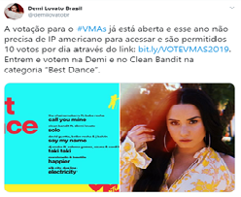
Fonte: @demilovatobr (2019)

Figura 2 – Divulgação da agenda do artista
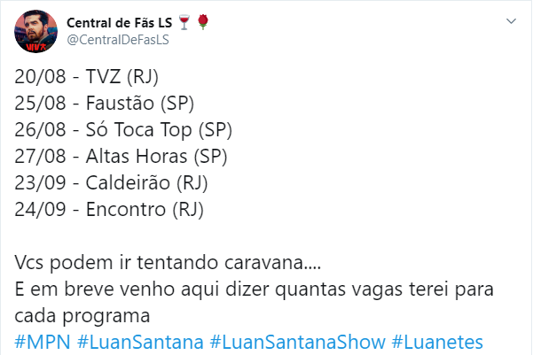

Fonte: @CentralDeFãsLS (2019)

As comunidades também se reúnem para pedirem e anunciarem seus ídolos em programas de televisão de alta audiência, para que rádios toquem suas músicas, sempre empenhados a divulgar seus ídolos e fazer com que eles sejam vistos e ouvidos por aqueles que não os conhecem. Para isso, uma ferramenta essencial é a hashtag, proporcionando que o assunto seja visto por todos do Brasil e mundialmente.

Figura 3 - Uso da hashtag e RT como difusão
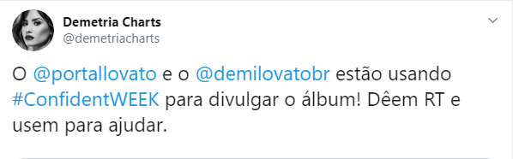
Fonte: @demetriacharts (2015)

Figura 4 – Divulgação do cantor no programa de televisão
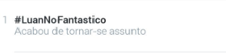
Fonte: @1975ariylor (2016)

Figura 5 – Perfil pede para rádio tocar a nova música de seu ídolo
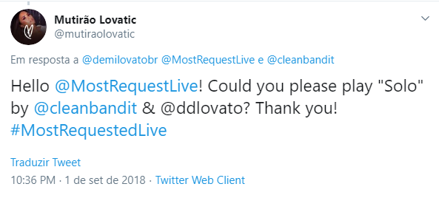
Fonte: @muntiraolovatic (2018)

Figura 6 – Divulgação de uma nova música nos trends
Fonte: @tristeefabuloso (2017)
Determinados temas podem ter um alcance mundial conforme a frequência de publicações feitas. Por vezes, a distorção de uma fala em entrevistas ou algum tweet, leva o nome do artista até os assuntos mais comentados, no entanto, os fãs agem de maneira rápida para ressaltar as atitudes positivas do ídolo para favorecer sua imagem diante o caos.

Figura 7 – Fãs colocam Demi Lovato nos Trending Topics mundiais
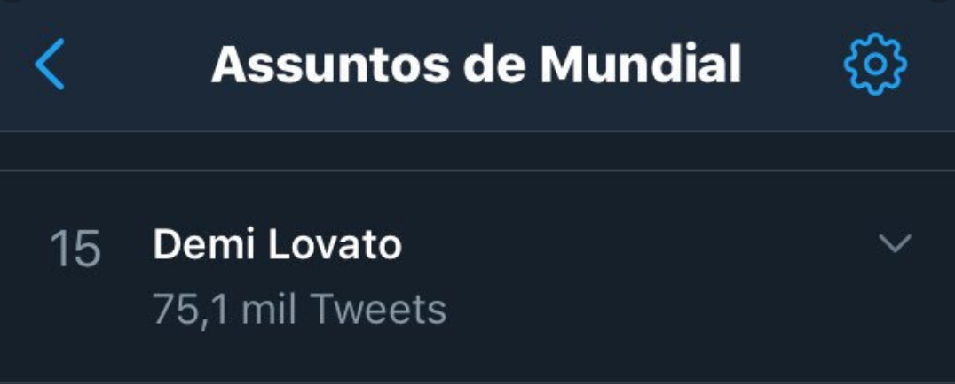
Fonte: @demionlinebr (2019)

Figura 8 – Fã faz sequências de atos positivos de cantora
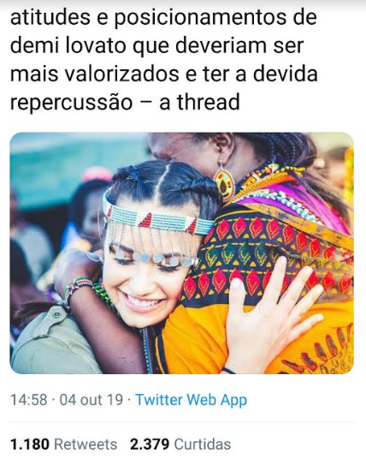
Fonte: @lovatoatack (2019)

A conexão entre os membros dos fandoms faz com que tudo circule mais rápido. Ao colocar uma hashtag nos trending topics, eles procuram mantê-la por horas, como se fosse uma meta. Conforme o assunto, a única intenção é que todos os usuários vejam a tag e saibam da existência do que ou quem está em pauta. Conforme os dizeres de Recuero; Amaral; Monteiro:

Criar uma hashtag “famosa” também implica que a conta de fã e/ou o grupo tem poder e seguidores. Às vezes, quando uma hashtag criada por fãs começa a se tornar popular no Twitter, outras pessoas começam a queixar-se, criando ainda mais o volume de tweets usando a tag. Embora, as pessoas não pareçam estar cientes de que quando elas usam a tag, elas contribuem para a sua manutenção nos Trending Topics, os fãs não se importam, contanto que eles mantenham a hashtag na lista. (RECUERO; AMARAL; MONTEIRO, 2012, p.11)

Figura 9 – O fandom e o ídolo nos assuntos do momento

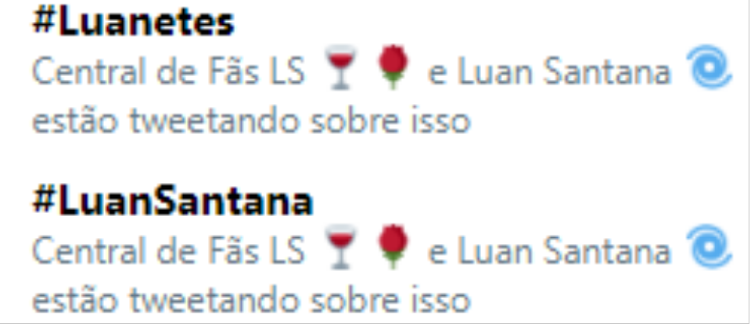
Fonte: isLuanSantana (2019)

- PRESERVAÇÃO DA MEMÓRIA

A interatividade entre os fãs facilita que as informações sobre seus ídolos circulem facilmente dentro e fora da comunidade online. Ferramentas como a hashtag possibilita que isso tome proporções maiores e o grupo obtenha um melhor resultado na divulgação. Além de disseminar os conteúdos ao redor do país e do mundo, internamente, o ato de compartilhar os feitos que envolvem o objeto de culto, gera uma memória coletiva dentro do fandom (Monteiro, 2006). Ao vivenciarem algo memorável, membros do grupo tendem a trazer esse momento à mostra, de modo que lembranças daquele período sejam partilhadas.

[...] a lembrança é sempre fruto de um processo coletivo, na medida em que necessita de uma comunidade afetiva, forjada no “entreter-se internamente com pessoas” característico das relações nos grupos de referência. Esta comunidade afetiva é o que permite atualizar uma identificação com a mentalidade do grupo no passado e retomar o hábito e o poder de pensar e lembrar como membro do grupo. (SCHMIDT; MAHFOUD, 1993, p.289)

Figura 10 – Fãs comentam no Twitter sobre seu objeto de culto
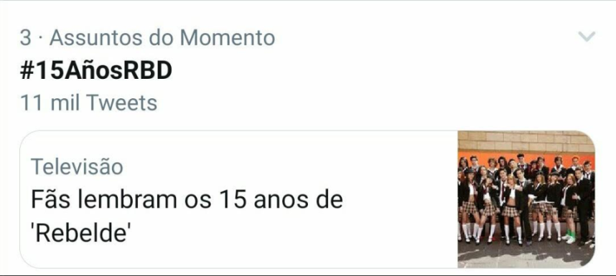
Fonte: Twitter (2019)

Com as lembranças do artista cultuado circulando na rede social, o fandom exerce um papel importante na carreira de determinado ídolo ao fazer do seu espaço de interação, um ambiente para preservar também, a memoria daquela figura no imaginário do amplo público de maneira que ela não se torne irrelevante. Para isso:

Cabe ao fã, nesse caso, manter os significados simbólicos contidos no discurso do artista em constante circulação, minimizando, com isso, a possibilidade de esquecimento e, ao mesmo tempo, arregimentando para a comunidade novos fãs em potencial. (MONTEIRO, 2006, p.10)

CONSIDERAÇÕES FINAIS

Com base nos resultados obtidos com o seguinte estudo, foi possível notar que os novos consumidores agem de forma ativa, estão conectados e contribuem com a produção e divulgação do produto. Ao analisar as comunidades virtuais, os fandoms, isso fica ainda mais evidente.
A formação destes grupos favorece a carreira do artista escolhido como objeto de culto, visto que eles são dedicados a propagar o que consomem. O Twitter agrega como o principal meio para essa concretização, possibilitando não só a aproximação com o ídolo e membros do mesmo âmbito, como com o uso de suas ferramentas para um alcance maior nos resultados a serem obtidos.
Dentro da rede social, os fã-clubes criados atuam de forma favorável para a circulação de conteúdos e favorece a imagem do ídolo. Portanto, ao externar informações, eles podem de alguma maneira, exercer influência sobre outros grupos a se interessarem a conhecer seu artista preferido, contribuindo na sua notoriedade.

REFERÊNCIAS
BAYM, Nancy K. A nova formar de comunidade online: o exemplo das comunidades de fãs de música independente sueca. Disponível em: https://portalseer.ufba.br/index.php/ecus/article/view/32141, 20 set. 2019.

LEAL, Rainer Lima. A relação entre fãs e ídolos em redes sociais: uma análise do perfil da cantora Lady Gaga e dos seus fãs no Twitter. Disponível em: http://www.repositorio.ufc.br/bitstream/riufc/26336/1/2013_tcc_rlleal.pdf, 13 set. 2019.

MONTEIRO, Tiago José Lemos. O Fã-Clube Como Lugar De Memória: Esfera De Celebração e Disputa Simbólica. In: CONGRESSO BRASILEIRO DE CIÊNCIAS DA COMUNICAÇÃO, 29., 2006. Rio de Janeiro. Intercom – Sociedade Brasileira de Estudos Interdisciplinares da Comunicação. Anais. São Paulo: Intercom, 2006, p. 1-19.
RECUERO, Raquel; AMARAL, Adriana; MONTEIRO, Camila. Fandoms, Trending Topics and Social Capital in Twitter. Disponível em: https://www.researchgate.net/publication/259338477_Fandoms_Trending_Topics_and_Social_Capital_in_Twitter, 13 set. 2019.

SCHMIDT, Maria Luisa Sandoval; MAHFOUD, Miguel. Halbwachs: memória coletiva e experiência. Em: Psicol. USP, v. 4, n. 1-2, São Paulo, p. 285-298, 1993.

SOUZA, Andressa; MARTINS, Helena. A majestade do Fandom: a Cultura e a Identidade dos Fãs. In: CONGRESSO BRASILEIRO DE CIÊNCIAS DA COMUNICAÇÃO, 35. 2012, Fortaleza. . Intercom – Sociedade Brasileira de Estudos Interdisciplinares da Comunicação. Anais. São Paulo: Intercom, 2012, p. 1-14.

